（様式第１号）

岡谷シルクブランド認証申請書

年 月 日

岡谷シルクブランド協議会（事務局） あて

所在地
申請者 名 称
代表者氏名

岡谷シルクブランド認証制度実施要綱に基づき、岡谷シルクブランドの認証を受けたいので、次のとおり関係書類を添えて申請します。

- 認証申請する商品名又はサービス名

- 申請者概要書（様式第２号）

- 商品・サービス等概要書（様式第３号－１、３号－２）

（様式第２号）
申請者概要書

申込日 年 月 日

フリガナ
会社名（団体名）
個人名
フリガナ
代表者の職・氏名
所在地 | 〒 －
電話／FAX | 電話： |  | FAX：
担当者 | 部署： 氏名：
ホームページ
メールアドレス
創業 | 年 月 | 法人設立 | 年 月
資本金 | 千円 | 従業員 | 人
加入組合／団体
商工会議所 等
事業概要

（様式第３号－１）
商品・サービス等概要書

申込日 年 月 日

商品・サービス名
商品・サービスの
コンセプト
（発想・観点）
商品・サービスの特長、セールスポイント（具体的に表記）
商品の品質・機能・素材の特徴（※サービスの場合、記載不要）
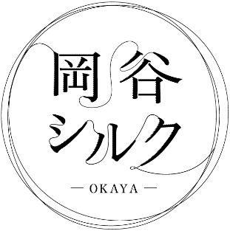

（様式第３号－２）
商品・サービス等概要書

申込日 年 月 日

生産場所（※サービスの場合、記載不要）
繭 | - 生産地： （使用割合： ％）  - 生産地： （使用割合： ％）
その他の素材等
製糸 | （製糸会社名を記入）
製作 | （製作地・企業名を記入）
販売・実施計画
希望販売価格 | 円（税込）※サービスの場合、参加者負担額等を記入
販売見込み数量 | （時期・具体的な数量等を記入）
流通経路  連携項目 | （直売、問屋経由等を記入）  - サービスの場合、岡谷蚕糸博物館との連携項目を記入
販売方法  実施場所 | （百貨店、セレクトショップ、地域限定、ネットショップ等を記入）
顧客ターゲット | ※サービスの場合、想定する参加者数も記入
今後について（要望・質問等）

